禽沛康使用方式

1. 將紅糖9公斤混入45公斤的溫水，並均勻攪拌
2. 將禽沛康1公斤混入原使用之150公斤的豆粕，然後加入  
   先前(1)的糖水，並均勻混合 (水份約占飼料重量的30%)，  
   機器攪拌約10分鐘
3. 放置發酵槽或地上約16-72小時，即可發酵至溫度45度以上成為發酵飼料 (發酵情況會因為原使用飼料配方，與當地的氣候溫度而有所不同)
4. 將約溫度45度的發酵料加入豆粕、玉米、麩皮等飼料及營養料，然後均勻混合，即可成為全價料
5. 將均勻混合的全價料送入機器製成顆粒料，並確定產品水份含量低於14% (一般養雞使用戶則不需製成顆粒料)

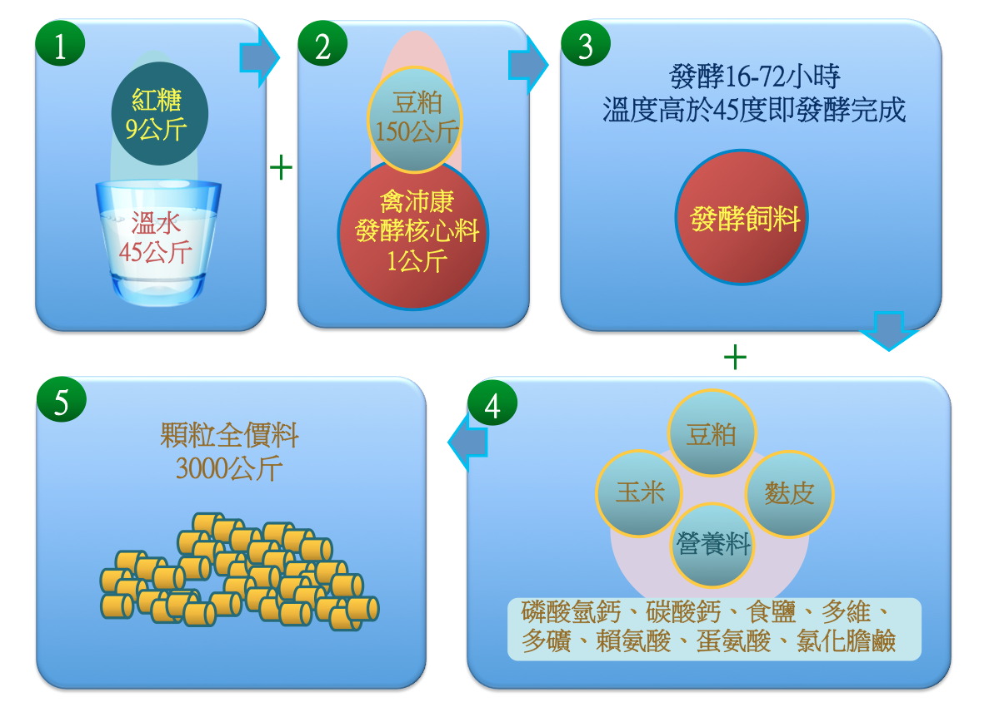

禽沛康酵素使用方式

* 將禽沛康酵素1公斤混合您原本的飼料，並配合您原先的營養料，再均勻混合，即可餵食。

